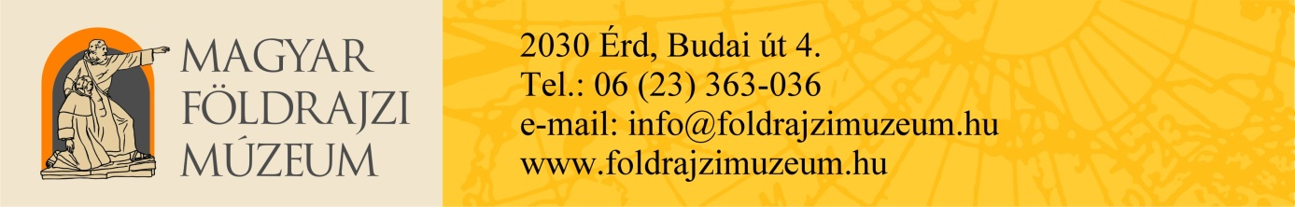

Az érdi református és evangélikus gyülekezetek
és a Magyar Földrajzi Múzeum tisztelettel meghívja

VÁNDORDIÁKOK EURÓPÁBAN –
A REFORMÁCIÓ ÉS A PEREGRINÁCIÓ
A REFORMÁCIÓ ÖTSZÁZ ÉVE
című kiállítás megnyitójára

Időpont:2017. október 3. 18:00
Helyszín: Magyar Földrajzi Múzeum tetőtéri kiállítóterme

Köszöntőt mond: T. Mészáros András Érd Megyei Jogú Város polgármestere.
A kiállítást megnyitja: vitéz Erdélyi Takács István református lelkész: A reformáció fél évezrede
- Dr. Szögi László professzor, Egyetemi Könyvtár nyugalmazott igazgatója előadása: A peregrináció jelentősége és hatása Magyarországra és Európára.

- Dr. Kubassek János geográfus, tudománytörténész, igazgató (Magyar Földrajzi Múzeum, Érd) vetítettképes előadása: Molnár Mária emlékezete - református diakonissza a pápuák földjén.

A rendezvényt követően:
- Az egykori Kecskeméti Filmstúdió Egy vándordiák naplója című kisfilmjét is megtekinthetik az érdeklődők.
A kiállítás tablóinak szövegét írta: Fekete Ágnes református lelkész.
Grafika: Lente István.
A kiállításhoz hozzájárult a Debreceni Református Kollégium és Könyvtár.

